Tak šílené, že to může být pravda? Dinosaury prý zahubila temná hmota

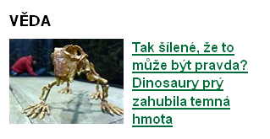
zdroj : http://technet.idnes.cz/zanik-dinosauru-0jh-/veda.aspx?c=A140314_145656_veda_mla

Takových a podobných (ne)šílených nápadů běhá v tomto století po netu ročně desítky…, opravdu desítky, možná stovky, já je občas čtu, na iDNES, na OSLU, i na dalších vědecko-populárních serverech …a…a žádný autor ( povětšinou je to vědec…) za svůj šílený názor-nápad, za své bohulibé kreativní a mírotvorné myšlení, není (u)kamenován, jako já, … ; žádný autor není totálně hanoben jako já, a …a ponižován až na dno lidské důstojnosti jako já , žádnému autorovi není odebrána důstojnost do takové hloubky a cílení do osobnosti „pro úmyslné utrpení“, pro nelidské utrpení z ponížení o kterém mnoho z hyen ví jak mě bolí…jako mě …, jako je to v případě mé osoby…, možná v Jižní Africe, nebo v džungli Bangladéše či muslimské sektě mimozemských fanatiků to možné je …

http://www.hypothesis-of-universe.com/docs/b/b_079.doc
…tak šílené, že … http://technet.idnes.cz/albert-einstein-vesmir-07b-/veda.aspx?c=A140227_143503_veda_mla že je dobré pochválit . ( Jediné území, kde se nechválí, ale naopak pronásleduje, až k upálení autora, je česká kotlina !! )
http://www.hypothesis-of-universe.com/docs/b/b_079.doc

JN 20.03.2014

